第14章 项目设置

一旦我们决定了要在项目中使用Git，首先要做的第一步就是为其Git版本库分配相应的文件与目录。这一步的重点是我们要决定被版本化的项目是要用单一版本库还是多个版本库。由于Git版本库中只能创建分支和标签，这很大程度上也等于是在决定该项目的发布单元。
待划分完项目后，我们还得要为每个模块建立相应的版本库并对其进行填充。当然，空目录与尚未被版本化的文件会被特殊对待。
在进行团队协作时，我们还必须要为各模块定义一个中央版本库。团队中的所有开发者都将优先从该中央版本库里获取当前的状态并记录下他们的修改。
另外，我们还必须要决定团队中所有开发者能以什么方式访问中央版本库。Git支持各种访问方式，譬如通过共享网络设备、Web服务器、以及某种专有网络协议和安全壳架构协议（即SSH）来访问等。
至于我们究竟要选择哪一种协议，这取决于我们自身现有的基础架构、本地布局情况、以及所拥有的管理员权限。
上述工作流应具体包含如下内容：
- 如何将项目目录转换成一个版本库，
- 如何版本化空目录，
- 如何处理开发路线的终点问题（此处翻译存疑，待议）
- 中央版本库有哪些服访问选项可用，它们应该如何设置
- 团队成员应该如何访问中央版本库。

概述
该工作流将由两个步骤组成。在第一步骤中，我们要为自己的项目目录创建相应的版本库。而在第二步骤中，我们要为所有的开发者提供一个可用的中央版本库。
在图14.1中，我们将会看到一个名为projecta的项目是如何被转换成版本库的。这其中，特别要注意一个名为EmptyDir的空目录，因为Git通常是不会将空目录纳入版本控制的。您可以通过在该空目录中创建一个文件（譬如.gitignore文件）的方式强制Git将该目录纳入版本控制。
同样的，我们也应该要确保自己在第一次提交时没有将一些不该被版本化的文件放入版本库，譬如一些构建结果和临时文件。在这个例子中，我们可以看到这些文件都被存放在TempDir目录中。另外备份文件所在的存储目录也不应该被纳入版本控制。为了在未来的提交中排除这个目录，我们应该在项目的根目录中创建一个.gitignore文件，并在该文件中指定要忽略的目录。
下面进入第二步骤，我们现在要将新建的版本库提供给其他开发者使用。到目前为止，Git支持了几种不同协议的变体：
- file：经由共享网络设备访问的协议。
- git：专用服务器服务的网络通信协议。
- http：经由Web服务器访问的协议。
- ssh： 经由安全壳架构访问的协议。
在Git中，对于同一版本库的多点访问是可以并行部署的。在实际例子中，我们常常会为匿名读取访问配置HTTP协议，而为写访问配置SSH协议。

使用要求
- 共享服务器：对于Git的协同环境，我们可以选择某种共享网络设备，也可以选择一台启动相关服务的服务器，或者选择一台支持CGI或SSH基架构的web服务器，总之这三者必选其一。
- 分配项目级权限：Git只能识别版本库整体的读写权限，也就是说，它不能将权限细化到单个目录中。

工作流简述：设置项目
在该工作流中，我们会将项目目录导入到一个新的版本库中，并让该版本库来充当整个开发团队的中央版本库。
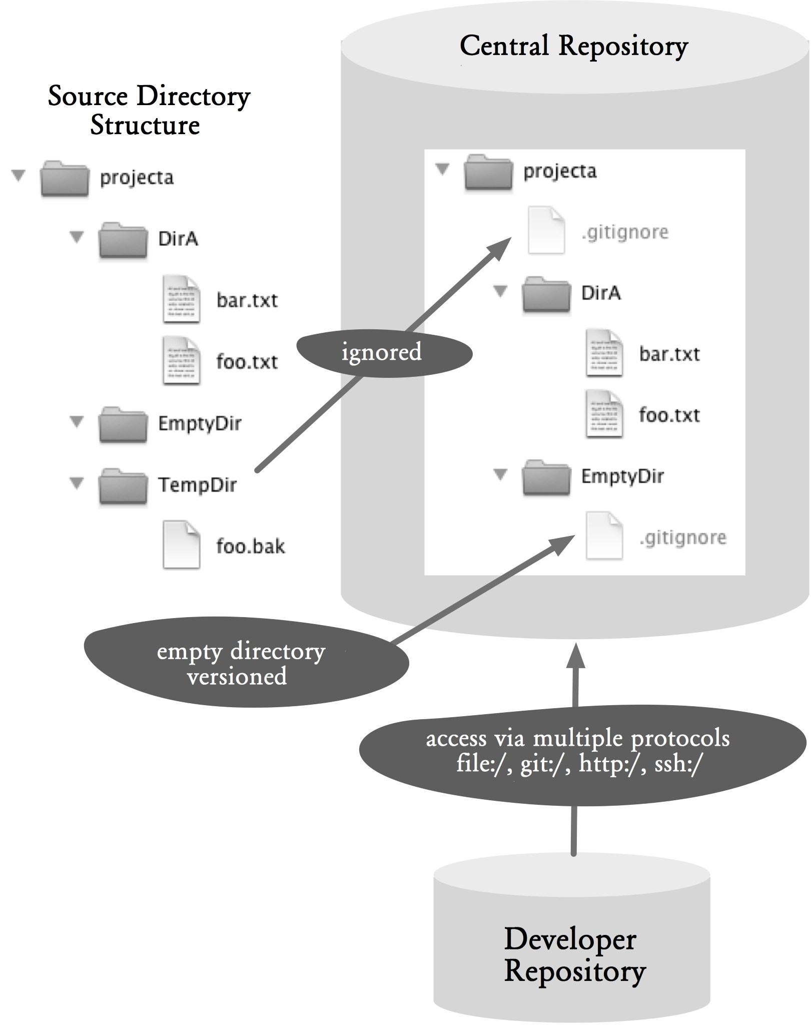
图14.1：工作流概览
图中翻译｛
Source directory structure：源目录结构
Central repository：中央版本库
Ignored：被忽略
Empty directory versioned：被版本化的空目录
Access via multiple protocols file:/, git:/, http:/, ssh:/：可用file:/、git:/、http:/、ssh:/等多种协议来访问
｝

执行过程及其实现
下面，我们就以图14.1中这个简单的projecta项目为例来做个过程演示。

基于项目目录创建一个新的版本库
在这一节中，我们将演示如何基于现有的项目来创建一个纯版本库。这个纯版本库是我们后期为团队创建共享版本库的一个先决条件。
整个过程的起点是文件系统中的某一目录，我们要逐步将其转换成一个纯版本库起点是在被逐渐转变成成品裸库的文件系统中的目录。

第1步：准备空目录
Git基本上是一个内容追踪器，它能对不同类型的文件进行有效的版本化管理。相比之下，目录只能被视为结构单元，并与文件一道被纳入版本控制。
但空目录在Git中是个无关对象，它不能通过add命令被田间到提交中。
通常情况下，只要我们的开发环境不依赖于这个空目录，您可以先忽略它们。但在某些情况下，由于我们的开发环境和相关工具会假定这些目录是存在的，因此我们不能删除这些空目录，一旦缺失了这些目录，它们就会报错。
我们可以通过添加一个文件到该空目录的方式来强制Git对其进行版本化。从理论上来说，我们可以添加任何对开发环境没有影响的文件。所以添加.gitignore或.gitkeep文件应该是合适的。
下面来实例演示一下，我们先应该像在图14.1中那样创建一个EmptyDir目录。然后，在该目录下调用UNIX系统的touch命令，就在EmptyDir目录下创建了一个空文件。
> cd projecta/EmptyDir
> touch .gitignore
这种以点开头命名的文件在Unix中属于隐藏文件，多数开发环境会忽略掉它们。
而且，某些临时文件（如编译结果）也经常会被添加到空目录中。为了防止这些文件被错误地纳入提交，我们可以在该目录中创建一个.gitignore文件，并在其中插入一个带有星号（“*”）的行，以便告诉Git该目录中所有文件都将被忽略，这样它们在status命令被调用时就不会显示在“未跟踪”列表中。
下面我们用Unix系统的echo命令创建一个新的.gitignore文件，并在其中插入“*”。
> echo "*" > .gitignore

第2步：忽略不需要的文件和目录
一些开发与构建工具也经常创建出一些临时文件（譬如Java中的类文件）。这些文件也不应该被纳入版本控制。为了防止产生临时文件被版本化，我们也需要创建这个名为.gitignore的文件，以列出所有无需被版本话的文件和目录。
.gitignore文件可以被创建在各个目录中。其中的条目通常会影响到当前这一级目录机器所有子目录。
下面，我们来看看在图14.1这个例子中，.gitignore文件的内容应该是怎样的。该文件的每一行都是一个文件名模式，用来指定应被忽略的文件。具体来说，就是TempDir目录下的以及所有扩展名为.bak的文件都将会被忽略。
# Content of .gitignore
/TempDir
*.bak
为了便于跟踪这些被忽略的文件，我们应该只在项目的根目录上创建.gitignore文件。然后用该文件去设定更深层的子目录。当然，只有在我们需要通过创建.gitignore文件来强制Git将空目录纳入版本控制时是个例外。

第3步：创建一个版本库
在之前的步骤中，我们导入了相关的项目文件，做好了准备工作。现在是创建版本库的步骤。
> cd projecta
> git init

第4步：定义行尾终止符
Prior to actually importing files, you need to decide how to deal with line endings in text files.
在此之前实际上导入文件，你需要决定如何处理文本文件的行结束符。
Problems with line endings always occur when you develop simultaneously on different operating systems or when you use text files in different operating systems.
行尾的问题，当你同时开发不同的操作系统，或当您使用不同操作系统的文本文件总是发生。
Windows uses CRLF (Carriage Return and Line Feed) to encode line breaks. Unix systems and Mac computers use LF (Line Feed) for line breaks. Text editors on different platforms deal with the line breaks of the other platforms, and, as such, this problem is largely solved.
Windows使用CRLF（回车和换行）来编码换行符。 Unix系统和Mac计算机使用LF（换行）换行。在不同平台上的文本编辑器处理的其他平台的换行符，因此，这一问题在很大程度上解决了。
However, a text editor, with or without the user’s knowledge, adjusts the line breaks for the respective platform. This in turn means that Git recognizes a row as changed even though the content did not change. You can well imagine how many merge conflicts arise from it.
然而，一个文本编辑器，有或没有用户的知识，调整为相应的平​​台换行符。这反过来又意味着，Git的认识，虽然内容没有改变，因为改变甚至一排。你可以想像的合并冲突多少从中产生。
Git provides a solution to the problem by standardizing line breaks in the repository as LF. When the standardization is enabled, with every commit command Git converts all line endings to LF and slide in and out, if desired, in the respective platform-dependent default.
Git提供通过在存储库作为LF标准化换行符解决问题的办法。当标准化启用，每次提交命令Git的所有行结束转换为LF和幻灯片进出，如果需要的话，在各自的平台相关的默认值。
There are three different ways of dealing with line endings:
有三种不同的处理行结束方式：
- core.autocrlf false: Line endings are ignored. Git stores line endings in the repository as they are present in the files. Also, when the files are retrieved, line endings remain unchanged.
- core.autocrlf true: Line endings are standardized (to LF) and changed to slide in and out for the respective platform.
- core.autocrlf input: Line endings are not adjusted when adding standardized (LF), but slide in and out.
- core.autocrlf假的：行结尾都被忽略。 GIT中存储线在存储库中的结局，因为它们存在于文件中。另外，当文件被检索到，行结束保持不变。
- core.autocrlf真：行结尾被标准化（以LF）和改变为在和滑出用于各个平台。
- core.autocrlf输入：行中添加标准时（LF），但滑进滑出的结局不作调整。
Since you usually cannot prevent a repository from being used in the future on other platforms, it makes sense to work from the outset with standardized line breaks.
既然你通常不能阻止一个仓库在其他平台上的未来被使用，这是有道理的，从标准化换行符开始工作。
Therefore, on Windows systems, core.autocrif is set to true and on Unix systems it is set to input before the first import. Note that setting core.autocrif to true or input can be problematic if Git identifies a file as a text file where in fact it is a binary file. Use the .gitattribute file to override auto-detection.
因此，在Windows系统上，core.autocrlf设置为true，并在Unix系统是第一次导入前设置为输入。需要注意的是core.autocrlf设置为true或输入可能会有问题，如果Git的标识文件为文本文件，其中实际上它是一个二进制文件。使用.gitattribute文件覆盖自动检测。
Here is how to set core-autocrlf to input.
以下是如何核心autocrlf设置为输入。
> git config --global core.autocrlf input

Step 5: Import files 第5步：导入文件
Next, add all files for the first commit using the add command. All existing files, including the added .gitignore files, will then be committed and the ignored files left off.
接下来，添加的所有文件的第一次提交使用add命令。现有的所有文件，包括新增的.gitignore文件，然后将提交和忽略的文件不放过。
Before you issue the add command, it is recommended to once again use the status command to check which files are reported as “untracked”. Sometimes you forget a temporary file or directory by unintentionally adding it to the repository.
您发出add命令之前，建议再次使用status命令来检查哪些文件被报告为“不露痕迹”。有时候，你被它无意加入到仓库忘记一个临时文件或目录。
> git status
> git add .
A commit is concluded with the commit command.
一个提交的结论与commit命令。
> git commit -m "init"

Step 6: Create a bare repository 第6步：创建一个纯仓库
So far, we have created a normal repository with a workspace for the new project. To work in a team with a central repository using pull and push commands, the repository needs to be converted to a bare repository without a workspace. A bare repository consists only of the contents of the .git directory.
到目前为止，我们已经创建了一个正常的资源库和新项目的工作空间。在一个团队中工作与中央存储库使用推拉命令，库需要被转换为纯仓库没有一个工作区。裸存储库包括只有.git目录的内容。
The conversion is done using the clone command and the --bare parameter. Bare repositories typically have the ending .git, to distinguish them from normal repositories.
该转换是用克隆命令和--bare参数完成。裸露的库通常有结束git的，从正常的仓库区分开来。
> git clone --bare projecta projecta.git
The --bare option causes the clone to have no workspace and include only objects in the repository. The projecta parameter is the name of the repository to be prepared. The projecta.git parameter is the name of the bare repository to be created.
该--bare选项使克隆没有工作区，包括仅在资源库对象。该项目A参数是要准备的资料库的名称。该projecta.git参数是要创建裸存储库的名称。

Sharing A Repository via File Access 通过文件访问共享资源库
This section describes how a bare repository can be shared using a shared network drive.
本节介绍如何裸露的库可通过共享网络驱动器共享。

Step 1: Copy the bare repository
第1步：复制裸存储库
After a bare repository with the project files has been created, it can be easily stored on a network drive that is accessible to all.
与项目文件的纯仓库被创建之后，它可以很容易地存储在网络驱动器是对所有人开放的。
> cp -R projecta.git /shared/gitrepos/.
In this example, we assume that the /shared/gitrepos directory is a network drive.
在这个例子中，我们假设/共享/ git的回购目录是一个网络驱动器。

Step 2: Clone the central repository
步骤2：克隆中央存储库
When cloning a repository that has been shared over a network drive, simply specify the path to the central bare repository.
当克隆已经通过网络驱动器共享的资源库，只需指定路径到中央纯仓库。
> git clone /shared/gitrepos/projecta.git
The path can be specified using the file:// prefix.
//前缀：路径可以使用文件中指定。
> git clone file:///shared/gitrepos/projecta.git

Step 3: Manage the read and write access
第3步：管理的读写访问
The read and write access to the repository are managed through the file system. Each team member will have read access to the repository, because you need read permission to the bare repository directory. The same applies to the write permission.
到存储库的读写访问是通过文件系统进行管理。每个团队成员都具有读取访问存储库，因为你需要读取权限裸仓库目录。这同样适用于写权限。

Advantage and disadvantage
优势与劣势
The advantage is the fact that in many corporate environments there are already shared network drives that are parts of a shared file system, the easiest option for a central repository.
它的优点是，在许多企业环境目前已经共享网络驱动器是一个共享文件系统，一个中央信息库的最简单的选项的部分的事实。
The disadvantage is it is difficult to set up this option if you work in a different location than the central repository. Also, data access in Git is not the most efficient because remote Git commands (push, fetch and pull) must always work with remote data. In the following three server versions, however, Git can run remote commands on the server and only needs to transmit the result to the local machine.
缺点是它是难以成立这个选项，如果你在不同的位置比中央存储库工作。此外，在Git的数据访问是不是最有效的，因为远程Git命令（推，读取和拉）必须始终与远程数据。在以下三个服务器的版本，但是，它可以在服务器上运行的远程命令，并只需要结果发送到本地计算机。

Sharing A Repository Using the Git Daemon 共享存储库使用Git进程
The standard Git installation includes a built-in server service that provides access to the repository via a simple network protocol.
该标准的Git安装包括一个内置的服务器服务，提供通过简单的网络协议访问存储库。
Note that the Git daemon in only available on Windows in Git version 1.7.4.
请注意，唯一可用的Git进程在Windows上的Git版本1.7.4。

Step 1: Enable the bare repository for the Git daemon
第1步：启用Git进程的纯仓库
When the Git daemon exports a repository, a gitdaemon-export-ok file will be created in the root directory of the bare repository. The file can be empty and is only there to tell Git that it is okay to serve the project without authentication.
当Git进程导出存储库，在Git进程，出口的文件将在裸存储库的根目录中创建。该文件可以是空的，只是有通知Git，这是好的服务项目，而不验证。
> cd projecta.git
> touch git-daemon-export-ok

Step 2: Start the git daemon
第2步：启动Git进程
You start the Git daemon by using the daemon command.
通过使用守护程序命令启动Git进程。
> git daemon
Afterward, you can access all the repositories in the current computer that are approved for export. For this purpose, the full path to the repository must be specified in the Git URL.
之后，你可以访问被批准出口当前计算机的所有存储库。为此，到存储库的完整路径必须在Git的URL中指定。
Here is an example URL:
下面是一个例子网址：
git://server-42/shared/gitrepos/projecta.git
The prefix git: indicates that the Git daemon must be used as the protocol. This is followed by the computer name (server-42) and the path to the directory (/shared/gitrepos/projecta.git) that is the location of the repository.
前缀的git：表示Git进程必须作为协议。其次是计算机名称（服务器42）和路径目录（/共享/ git的回购/ projecta.git），这是存储库的位置。
In order to make the URL not so dependent on a specific directory, it is often useful to specify a base path. This can be done using the --base-path parameter.
为了使该URL不那么依赖于特定的目录，它往往是有用的指定基路径。这可以通过使用--base路径参数来完成。
> git daemon --base-path=/shared/gitrepos
Now you can access the repository through git://server42/projecta.git.
现在，您可以通过访问的Git存储库：//服务器42/ projecta.git。
By default, the daemon command only exports a repository for reading. To enable write access to a repository, use the --enable=receive-pack parameter.
默认情况下，后台程序命令仅导出存储库进行读取。为了打开对版本库的写访问，请使用--enable=接收包的参数。
> git daemon --base-path=/shared/gitrepos --enable=receive-pack
The Git daemon can also be configured as a service in the operating system. For more details, see the documentation for the daemon command.
Git进程还可以被配置为在操作系统的服务。有关详细信息，请参阅守护命令的文档。

Step 3: Clone the central repository
步骤3：克隆的中央资料库
When you clone a repository which is released via the daemon, just type in the URL to the central bare repository.
当您克隆它可以通过后台发布的资料库，只需键入的URL中央纯仓库。
> git clone git://server-42/projecta.git

Step 4: Manage read and write access rights
第4步：管理的读写访问权限
The read and write access rights cannot be defined separately for individual developers in this variant. That is, each repository that was released for export can be read by anyone who has access to the computer.
该读写访问权限不能在这个变型个人开发者单独定义。也就是说，被公布为出口每一个仓库可以被任何人谁有权访问计算机阅读。
If the Git daemon started with write access enabled, anyone can also change all the exported repositories.
如果Git进程开始启用写权限，任何人都还可以更改所有导出存储库。

Advantage and disadvantage
优势与劣势
Advantage: The Git daemon provides the most efficient and fastest data transfer to and from the central repository.
优点：Git进程提供了最有效，最快速的数据传输，并从中央存储库。
Disadvantage: Lacking the capability to authenticate users, i.e., in environments where the read and write access rights must be limited to repositories, the Git daemon cannot be used.
缺点：缺乏能力来验证用户身份，即，在读取和写入访问权限必须仅限于存储库的环境中，不能使用Git进程。
Another disadvantage: In distributed teams, the firewall can still be a problem since the Git daemon requires a shared port.
另一个缺点：在分布式团队，防火墙仍然是一个问题，因为Git进程需要共享端口。

Sharing A Repository via HTTP 通过HTTP共享库
The standard Git installation provides a CGI script that allows access to repositories through a web server. The CGI script is only available with Git version 1.6.6. Before that, it was possible to access a repository via HTTP, but the “old” protocol was very inefficient and slow.
标准的Git的安装提供了一个CGI脚本，允许通过Web服务器访问存储库。 CGI脚本只能使用Git版本1.6.6。在此之前，有可能通过HTTP访问资源库，但“老”的协议是非常低效和缓慢的。
As an example, the following describes the integration of the CGI script in an Apache2 infrastructure.
作为一个例子，以下说明CGI脚本的一个的Apache2基础设施的集成。
Apache2 is typically configured through a file called httpd.conf. The following describes what changes need to be made to the Apache2 configuration file. For details and background information, please read the Apache2 documentation.
Apache2的是通过一个名为httpd.conf文件通常配置。下面介绍需要如何改变Apache2的配置文件来进行。有关详细信息和背景信息，请阅读的Apache2文档。

Step 1: Enable Apache2 modules
步骤1：启用模块的Apache2
CGI scripts can only be integrated with Apache2 if the mod_cgi module is enabled. In addition, for Git integration, you also need the mod_alias and the mod_env modules. You must enable these modules if they are not yet enabled.
CGI脚本可以如果mod_cgi一样模块使能只能用Apache2的结合。此外，对于Git的整合，还需要mod_alias中和mod_env模块。如果他们还没有启用，则必须启用这些模块。
Note that the exact paths in the following example depend on the Apache2 installation and the operating system.
请注意，在下面的例子中的确切路径取决于Apache2的安装和操作系统。
LoadModule cgi_module libexec/apache2/mod_cgi.so
LoadModule alias_module libexec/apache2/mod_alias.so
LoadModule env_module libexec/apache2/mod_env.so

Step 2: Allow access to the CGI script
第2步：允许CGI脚本访问
A typical Apache2 installation restricts access to the web server to certain directories in the file system. If you want to use the CGI script directly from the installation directory of Git, this directory needs to be enabled for access.
一个典型的Apache2的安装限制访问到Web服务器的某些目录中的文件系统。如果您想直接从Git的安装目录使用CGI脚本，该目录需要访问启用。
In this example, the CGI script is located in /usr/local/git/libexec/git-core directory. The following snippet will allow Apache2 to call the CGI script from there:
在这个例子中，CGI脚本位于在/ usr /本地/ git的/的libexec/混帐核心目录。下面的代码片段将允许的Apache2从那里调用CGI脚本：
<Directory "/usr/local/git/libexec/git-core">
AllowOverride None
Options None
Order allow,deny
Allow from all
</Directory>
Attention! It is important to ensure that the user under which the server is running Apache2, has read and execute permissions over the CGI script.
注意！以确保在其下运行服务器的Apache2用户，具有读取和在CGI脚本执行权限是重要的。

Step 3: Allow access to the repository via HTTP
第3步：通过HTTP允许访问资源库
In order for the CGI script to export a repository, a file named git-daemon-export-ok must be created in the root directory of the bare repository. The file can be empty and is only there to tell Git that it is okay to serve the project without authentication.
为了使CGI脚本导出存储库，文件名为git的守护出口-OK必须在纯仓库的根目录中创建。该文件可以是空的，只是有通知Git，这是好的服务项目，而不验证。
> cd /shared/gitrepos/projecta.git
> touch git-daemon-export-ok
Attention! It is important to ensure that the Apache2 server has read and write access to the repository directory and all its files and subdirectories.
注意！以确保Apache2的服务器具有读写访问存储库目录及其所有文件和子目录是很重要的。
Now, you have to specify the root directory in the httpd.conf file, which contains the repositories to be exported. In this example it is the /shared/gitrepos/ directory.
现在，您必须指定在httpd.conf文件，其中包含要导出的资源库的根目录。在这个例子中它是/共享/ git的回购/目录。
SetEnv GIT_PROJECT_ROOT /shared/gitrepos
Finally, you have to set up an alias for the CGI script. In this case it is /git.
最后，你必须建立一个别名为CGI脚本。在这种情况下，它是/ GIT中。
ScriptAlias /git/ /usr/local/git/libexec/git-core/git-http-backend/
After you restart Apache2, access to all repositories under /shared/gitrepos/ will be allowed.
重新启动的Apache2，访问在/所有存储库共享后/ git的回购/将被允许。

Step 4: Clone the central repository
第4步：克隆中央存储库
When you clone a repository, simply point the URL to the central repository. In this case, the URL consists of the machine name, the script alias for the CGI script, and the directory name of the repository.
当你克隆一个仓库，只需将URL指向中央存储库。在这种情况下，URL包括计算机名，为CGI脚本的脚本别名，该库的目录名。
> git clone http://server-42/git/projecta.git
In this example, the repository projecta.git is located on computer server-42 under the alias script git.
在本例中，储存库projecta.git位于计算机服务器42别名脚本git的下上。

Step 5: Manage read and write access rights
第5步：管理读写访问权限
In this variant, the read and write permissions can be defined using the normal web server access rights.
在此版本中，读取和写入权限可以使用正常的Web服务器的访问权限进行定义。
For instance, to require a password when writing to the repositories (with the push command), add this entry in the Apache2 configuration file:
例如，写入到存储库时（使用push命令）需要密码，添加的Apache2配置文件中此项：
<LocationMatch "^/git/.*/git-receive-pack$">
AuthType Basic
AuthName "Git Access"
AuthUserFile /shared/gitrepos/git-auth-file
Require valid-user
</LocationMatch>
With this entry, all requests for git-receive-pack, which is required in every push command, will be intercepted and only allowed if the user is authenticated. Read access, on the other hand, are still possible without a password.
与此条目，混帐接收包，这是在每个推命令所需要的所有请求，将被截获并仅当用户被认证允许的。读访问，另一方面，仍然是可能无需输入密码。
To protect both read and write access to a repository with a password, use this entry in the Apache2 configuration file.
为了保护读取和写入用密码访问的库，使用的Apache2配置文件中的这个条目。
<LocationMatch /git/projecta.git>
AuthType Basic
AuthName "Git Access"
AuthUserFile /shared/gitrepos/git-auth-file
Require valid-user
</LocationMatch>
More examples of the web server configuration can be found in the documentation for the http-backend command.
Web服务器配置的更多的例子可以为HTTP后端命令的文档中找到。

Advantage and disadvantage
优势与劣势
Advantage: The HTTP variant allows easy access to repositories in a web environment. Typical problems with firewalls are not expected from the use of the HTTP protocol. Authentication can be done via the web server. If you need it to be more secure, you can use the HTTPS protocol.
优势：HTTP形式允许在网络环境中轻松访问存储库。未从使用HTTP协议的预期与防火墙的典型问题。认证可通过Web服务器来完成。如果你需要它是更安全，您可以使用HTTPS协议。
Disadvantage: You need a web server, which must be operated and administered.
缺点：您需要一个Web服务器，必须进行操作和管理。

Sharing A Repository via SSH 通过SSH共享库
In order to share a repository via Secure Shell (SSH), the necessary infrastructure must be in place. That is, you must at least have a computer with SSH daemon and all participants must have an SSH account on the server.
为了共享通过安全外壳（SSH）库，必要的基础设施必须到位。也就是说，你必须至少有SSH守护一台电脑和所有参与者必须在服务器上的SSH帐户。

Step 1: Copy the bare repository
第1步：复制裸存储库
Simply copy the bare repository with the project files to an SSH host to which all developers have access. The scp command can be used to copy a file or files over SSH.
只需将纯仓库与项目文件复制到SSH主机，这是所有开发人员可以访问。 scp命令可以用来复制一个或多个文件通过SSH。
> scp -r projecta.git server-42:/shared/gitrepos/projecta.git
In this example, we assume that the computer (server-42) allows SSH access and that the /shared/gitrepos directory is allocated on this computer for storing the repository.
在这个例子中，我们假设计算机（服务器42）允许SSH访问，而且/共享/混帐回购协议目录这台电脑用于存储库上进行分配。

Step 2: Clone the central repository
步骤2：克隆中央存储库
When you clone a repository which is shared via SSH, you need a normal SSH path to the central repository.
当您克隆它通过SSH共享的信息库，您需要一个正常的SSH路径中央存储库。
> git clone ssh://server-42:/shared/gitrepos/projecta.git
The prefix ssh:// can be omitted.
前缀的ssh：//可以省略。
> git clone server-42:/shared/gitrepos/projecta.git

Step 3: Manage read and write access rights
第3步：管理读写访问权限
In this variant, read and write access to the repository are managed by administering the SSH and file system rights. That is, each team member will have read access to the repository and need SSH access and read access to the repository directory. The same applies to the write permission.
在这个变体，读写访问存储库是通过给予SSH和文件系统权限管理。也就是说，每个团队成员将不得不读访问到资源库，需要SSH访问和读取访问存储库目录。这同样适用于写权限。

Advantages and disadvantage
优势与劣势
Advantages: Access to a repository over SSH is very easy to set up with an existing SSH infrastructure. Network access is very efficient, since most of the Git commands take place on the SSH server and only the results are transmitted over the network. Furthermore, the access is encrypted.
优点：访问通过SSH存储库是很容易建立与现有基础设施的SSH。网络访问是非常有效的，因为大多数Git命令的乘坐SSH服务器上进行，只有结果通过网络传输。此外，该访问被加密。
Disadvantage: If there is no existing SSH infrastructure, setting up this infrastructure can be costly. Even with the existing infrastructure, the management of user accounts can be complex, because each user needs a separate account, even for read access.
缺点：如果没有现有基础设施的SSH，建立这一基础设施可能是昂贵的。即使在现有的基础设施，用户帐户的管理可能很复杂，因为每个用户都需要一个单独的帐户，即使是读访问。
Note that you can use Gitolite (https://github.com/sitaramc/gitolite) and Gitosis (https://github.com/tv42/gitosis) software to simplify SSH infrastructure administration for Git. Gitolite can even manage read and write access rights at branch level. There is also Gerrit (http://code.google.com/p/gerrit/), which can also act as a SSH server in addition to providing review functionality.
请注意，您可以使用Gitolite（https://github.com/sitaramc/gitolite）和Gitosis的（https://github.com/tv42/gitosis）软件，以简化基础设施的SSH管理的Git的。 Gitolite甚至可以管理读取和分行层面写访问权限。也有格里特（http://code.google.com/p/gerrit/），它也可以在除了提供审查功能充当SSH服务器。

为什么不用替代方案？

Why Not Give up push? 为什么不放弃推？
The workflow described assumes that each developer has write access to the central repository and thus can publish their commits with the push command.
描述的流程假定每个开发者都有写访问中央存储库，从而可以发布自己提交的push命令。
Typically, in an open source project, a pure pull sequence is used. In this case, all developers only work on their local repository and only the integration managers (integrators) have the permission to update the central software version.
通常，在一个开源项目，使用纯拉序列。在这种情况下，所有的开发人员只有靠本地资源库的工作，只有整合经理（集成商）必须更新中央软件版本的权限。
Figure 14.2 shows this pure pull workflow.
如图14.2所示这种纯粹的拉工作流程。
The developers clone the central repository and generate new local commits. They then send the integrators a pull request, which is a request to import a branch or a commit and to merge it with the integration branch in the central repository.
开发商克隆中央存储库，并生成新的本地提交。然后他们送积分拉的要求，这是一个要求导入一个分支或提交，并把它与中央存储库集成分支合并。
The integrator is now responsible for merging all changes from all the developers to the central repository with the pull command. The integrator also takes the role of quality assurance. Once the integrator has all the changes in the central repository, the developers can import the official version from the central repository again with the pull command.
积分现在负责合并从所有的开发商都更改为与拉命令中央存储库。积分也需要保证质量的作用。一旦积分已在中央存储库中所有的变化，开发者可以从中央存储库再次与拉命令导入正式版本。
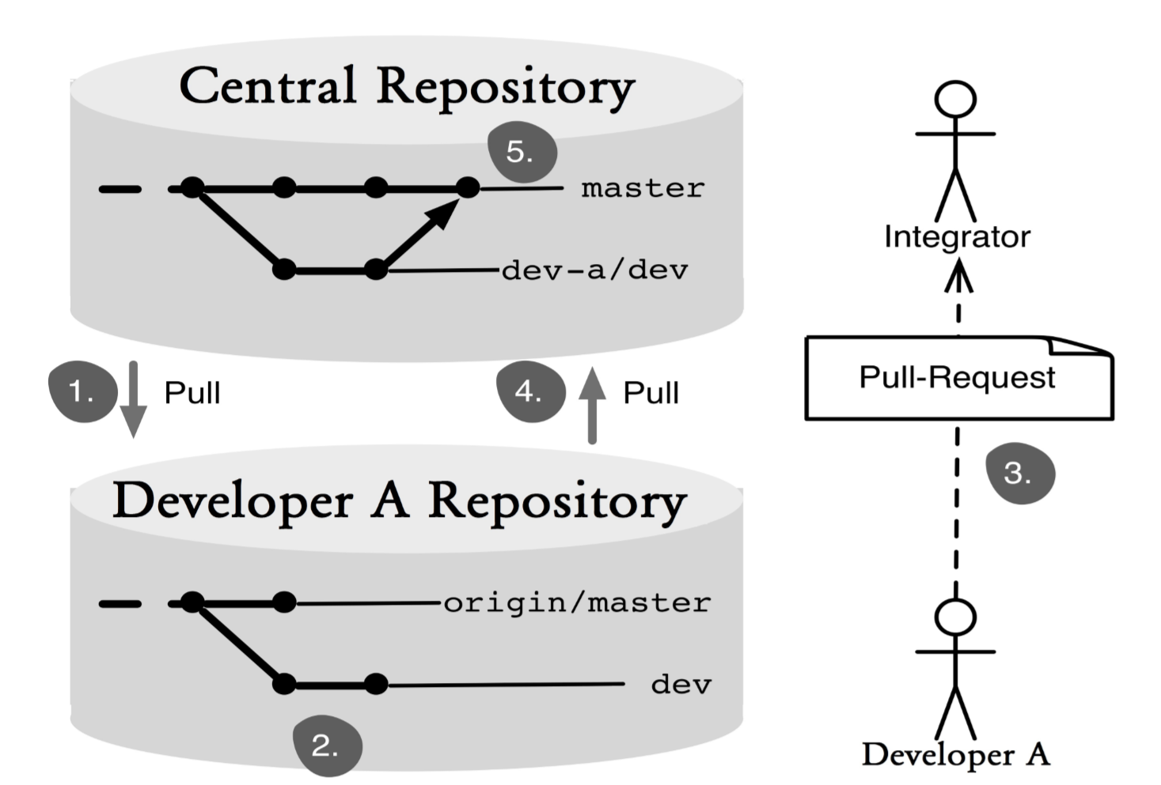
Figure 14.2: Working with pull only
In the normal project work and product development, this process can quickly become an unnecessary brake. There are always high-frequenters in a team who need to see the changes from the other parties quickly, such as when many files are changed in refactoring. The release cycles are shorter in agile projects. In such a scenario, the integrator can become a bottleneck and the changes are not built fast enough in the central repository.
在正常项目工作和产品的开发，该方法可以很快成为不必要的制动。总是有高常客在一个团队中谁需要快速看到来自其他各方的变化，比如当许多文件重构改变。发布周期是在敏捷项目短。在这种情况下，积分可以成为一个瓶颈，改变不建速度不够快的中央存储库。
In most projects, the advantage of having more control over changes in the official version does not weigh on the higher cost.
在大多数项目中，有在正式版上的变化更多的控制的优点是不打压成本较高。
Another problem is the backup of changes. Only after the pull request has been processed, will data be stored in the central repository. Usually only the central repository is backed up by a backup system in enterprises. If the data is destroyed in the computer of the developer before the pull, work will be lost.
另一个问题是变化的备份。拉请求已被处理后才将数据存储在中央储存库。通常只有中央仓库是在企业备份通过备份系统。如果数据在拉之前的显影剂的计算机破坏，工作将会丢失。
Note: It is of course also possible to back up the developer repository. In the open-source environment GitHub (https://github.com/) is often used for this purpose. This also ensures that the integrator can access the developer’s repository.
注意：这是当然也可以备份显影剂储存库。在开源环境的GitHub（https://github.com/）通常用于此目的。这也确保了积分器可以访问的显影剂的储存库。

